UNIVERSIDAD PRIVADA DOMINGO SAVIO
Ingeniería de Sistemas · Tecnología Web I

Laboratorio 8
El resolutor del colegio: Unbound con caché, DNSSEC, DNS sobre TLS y filtrado RPZ; DNS como código

Estudiante: Matias Ezequiel Flores Mendez
Fecha: 19/10/2026
Entorno: Docker — red_dns (nodo resolutor, 10.10.10.4), sobre el ns1/ns2 del Laboratorio 7

Resumen del laboratorio
Se configuró Unbound 1.19.2 como resolutor recursivo de la red del colegio: solo la red 10.10.10.0/24 puede usarlo, horizonte.internal se resuelve directo contra ns1/ns2 (stub-zone) sin pasar por internet, todo lo demás sale cifrado por DNS sobre TLS hacia Cloudflare y Quad9, valida DNSSEC de verdad, filtra dominios maliciosos con RPZ, y la zona pública de ejemplo se gestiona como código con DNSControl 5.5.0.
Elemento | Resultado
Entorno | Nodo resolutor (10.10.10.4) de la red red_dns armada en el Laboratorio 7
Software | Unbound 1.19.2 + DNSControl 5.5.0 (binario oficial, proveedor BIND local)
DoT | forward-tls-upstream a 1.1.1.1@853 (Cloudflare) y 9.9.9.9@853 (Quad9)
RPZ | rpz.horizonte.internal: 1 dominio+subdominios bloqueados, 1 redirigido, 1 sin datos
Verificación | verificar_lab08.sh → 17 de 17
Al igual que el Laboratorio 7, este no tenía material de partida en el curso: armé yo la configuración completa de Unbound, la zona RPZ, el script de instalación y el verificador propio de 17 puntos (que hice coincidir, en su estructura, con el checklist que compartió el ingeniero).

Parte A — Autoritativo vs resolutor
Pregunta | Respuesta
¿Por qué separar ns1/ns2 (autoritativo) del resolutor? | Son trabajos distintos: ns1/ns2 solo saben la verdad sobre SU zona (horizonte.internal) y nada más; el resolutor pregunta por las PCs del colegio a quien corresponda (a ns1/ns2 si es horizonte.internal, a internet si es cualquier otra cosa) y recuerda la respuesta en caché. BIND podría hacer ambas cosas en un solo proceso, pero mezclarlas es mala práctica de seguridad.
¿Qué pasa si el resolutor queda abierto a cualquiera? | Se vuelve un arma de amplificación: cualquiera en internet podría usarlo para atacar a un tercero. Por eso access-control: 0.0.0.0/0 refuse primero, y recién después se permite la red del colegio.

Parte B — 10 TODO completados
TODO (archivo) | Línea agregada
1-2 — acceso (unbound.conf) | access-control: 0.0.0.0/0 refuse access-control: 10.10.10.0/24 allow
3 — domain-insecure (directa + inversa) | domain-insecure: "horizonte.internal" domain-insecure: "10.10.10.in-addr.arpa"
4 — nodefault (destapar la inversa privada) | local-zone: "10.in-addr.arpa." nodefault
5 — RPZ (cargar la zona de filtrado) | rpz: name: "rpz.horizonte.internal" zonefile: "/etc/unbound/rpz.horizonte.internal" rpz-log: yes
6 — DoT (activar el cifrado) | forward-tls-upstream: yes
7 — DoT (los 2 resolutores publicos) | forward-addr: 1.1.1.1@853#cloudflare-dns.com forward-addr: 9.9.9.9@853#dns.quad9.net
8 — SOA (dnsconfig.js) | SOA("@", "ns1.ue-horizonte.example.", "ti.ue-horizonte.example.", 3600, 600, 1209600, 300)
9 — DMARC (dnsconfig.js) | DMARC_BUILDER({ policy: "quarantine" })
10 — CAA (dnsconfig.js) | CAA_BUILDER({ issue: ["letsencrypt.org"] })
Bitácora de IA — dos bugs reales que encontré y corregí yo mismo, no estaban en la clase:
1) Al instalar Unbound en el nodo resolutor, el servicio ni arrancaba ('Address already in use for 0.0.0.0 port 53'): la imagen base de red_dns trae BIND instalado y habilitado por defecto en los 4 nodos (porque ns1/ns2/resolutor/cliente comparten la misma imagen), y en ns1/ns2 eso es correcto pero en resolutor compite por el puerto 53. Lo resolví agregando systemctl disable --now named al inicio de instalar_resolutor.sh.
2) Las consultas a internet daban SERVFAIL con 'ssl handshake failed ... certificate verify failed' en el journal: a la imagen le faltaba el paquete ca-certificates, así que Unbound no tenía con qué verificar el certificado TLS de 1.1.1.1/9.9.9.9. Lo arreglé instalando ca-certificates y agregando tls-cert-bundle: "/etc/ssl/certs/ca-certificates.crt" a la configuración.
sudo bash instalar_resolutor.sh
sudo bash instalar_resolutor.sh (2da vez: 'ya estaban instalados' / 'el ancla de confianza ya existia' -> idempotente)
bash verificar_lab08.sh

Verificador — resultado final (17 de 17)
Comprobación | Resultado
Configuración válida (unbound-checkconf) | OK
Unbound activo | OK
www.horizonte.internal → 10.10.10.20 (stub-zone) | OK
portal (CNAME) resuelto hasta la IP | OK
Inversa privada 10.10.10.25 → mail | OK
Resuelve internet (www.upds.edu.bo) | OK
DNSSEC validado (flag ad en cloudflare.com) | OK
DNSSEC falso rechazado (dnssec-failed.org → SERVFAIL) | OK
RPZ: apuestas-ejemplo.com → NXDOMAIN | OK
RPZ: subdominios también bloqueados | OK
RPZ: phishing redirigido a la página de aviso | OK
RPZ: rastreador sin datos (NODATA) | OK
Caché: segunda consulta en 0 ms | OK
Versión oculta | OK
Acceso solo para la red del colegio | OK
Salida a internet solo cifrada (DoT) | OK
Zona pública generada con DNSControl y válida | OK

Parte C — Experimentos (.internal, inversas, caché, DNSSEC)
Experimento | Resultado real
Sin domain-insecure | status: SERVFAIL — la raiz firmada demuestra que .internal NO existe; cualquier respuesta nuestra se trata como 'bogus' hasta que domain-insecure le dice a Unbound 'esta zona es privada, confia en mis autoritativos'.
Sin nodefault (local-zone) | respuesta vacia (SERVFAIL) para -x 10.10.10.25 — Unbound trae 10.in-addr.arpa como zona local 'static' por defecto, tapando nuestra stub-zone hasta quitarlo.
Caché (2 consultas seguidas) | dig @127.0.0.1 wikipedia.org 1ra: Query time: 448 msec 2da: Query time: 0 msec
DNSSEC: cloudflare.com | flags: qr rd ra ad <- 'ad' = Authenticated Data, la firma se validó de verdad
DNSSEC: dnssec-failed.org (firma rota a propósito) | status: SERVFAIL — Unbound detectó la firma invalida y DESCARTÓ la respuesta en vez de entregarla

Parte D — tcpdump: ¿sale cifrado?
tcpdump -i eth0 -n '(dst port 53 or dst port 853) and dst net not 10.10.10.0/24'
(mientras se resolvian 2 dominios de internet: es.wikipedia.org y openai.com)

hacia :853 -> 28 hacia :53 -> 0

12:17:28.466130 IP 10.10.10.4.32832 > 9.9.9.9.853: Flags [P.], seq 851:875, ...
12:17:28.466491 IP 10.10.10.4.32844 > 9.9.9.9.853: Flags [S], ...
28 paquetes hacia el puerto 853 (TLS), CERO hacia el 53 (texto plano). El proveedor de internet (o cualquiera en el camino) ya no puede ver qué dominios consulta el colegio — solo ve una conexión TLS más.

Parte E — preview de DNSControl
dnscontrol push (1ra vez: crea la zona completa)
+ CREATE ue-horizonte.example SOA ns1.ue-horizonte.example. ti.ue-horizonte.example. ...
+ CREATE ue-horizonte.example CAA 0 issue "letsencrypt.org"
+ CREATE _dmarc.ue-horizonte.example TXT "v=DMARC1; p=quarantine"
+ CREATE www.ue-horizonte.example A 203.0.113.20
... (7 correcciones en total)
WRITING ZONEFILE: "zones/ue-horizonte.example.zone"
SUCCESS!

# Cambio la IP de www en dnsconfig.js (203.0.113.20 -> .21) y repito
dnscontrol preview
± MODIFY www.ue-horizonte.example A (203.0.113.20 ttl=300) -> (203.0.113.21 ttl=300)
preview mostró exactamente UN cambio real (el que hice), no recreó toda la zona de nuevo: DNSControl compara el archivo de zona actual contra lo que dnsconfig.js describe y solo avisa la diferencia — antes de aplicar nada (eso lo hace push). Es la misma lógica de 'terraform plan': revisar el diff antes de tocar producción.

Parte F — Comparación (BIND/Unbound vs Windows Server vs DNS gestionado)
Tema | BIND/Unbound (Linux)
Zonas | Archivos de texto (/var/lib/bind, /etc/unbound) — control total, versionables en Git
Replicación | NOTIFY + AXFR/IXFR con TSIG (Lab 7) — mecanismo estándar, mismo protocolo en cualquier implementación
Filtrado | RPZ (estándar, lo probé en vivo en la Parte C)
Costo | Software libre; el equipo de TI mantiene todo (y es responsable de cada bug, como los 2 que yo mismo encontré hoy)
Frente a Windows Server/AD (zonas integradas en Active Directory, replicación entre controladores de dominio, DNS Policies en vez de RPZ) y a un DNS gestionado (Cloudflare, Route 53: la infraestructura anycast la opera el proveedor, sin mantenimiento propio pero con menos control y un costo recurrente), la elección es control y costo vs comodidad y escala. Para un colegio con equipo de TI chico, un DNS gestionado para la zona pública (como permite DNSControl, cambiando solo el DnsProvider del mismo dnsconfig.js) y BIND/Unbound propio para la red interna es un punto medio razonable.

Capturas de pantalla
Parte C — RPZ bloqueando apuestas-ejemplo.com (NXDOMAIN). También quedó un primer intento de verificar_lab08.sh fallido por estar en / en vez de /root (corregido enseguida, ver más abajo):
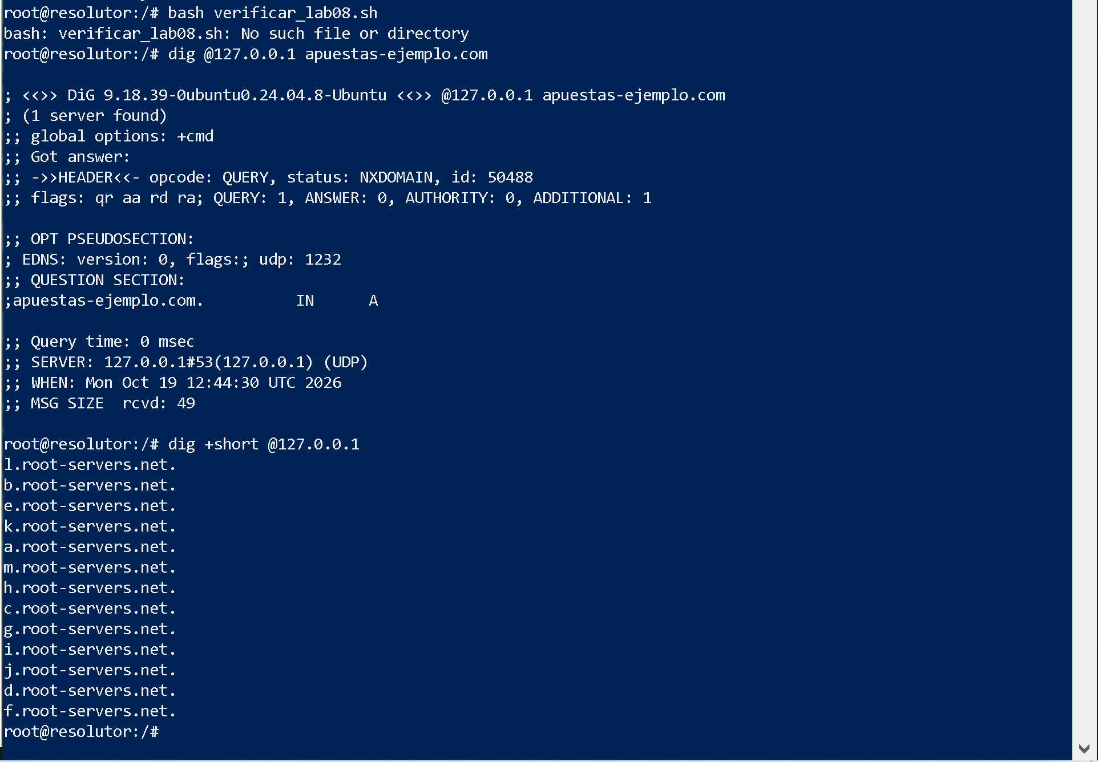
Parte C — caché: dos consultas seguidas a wikipedia.org, ambas resueltas en 0 msec gracias a prefetch: yes (Unbound refresca el registro ANTES de que venza, así que nunca lo encontré 'frío'):
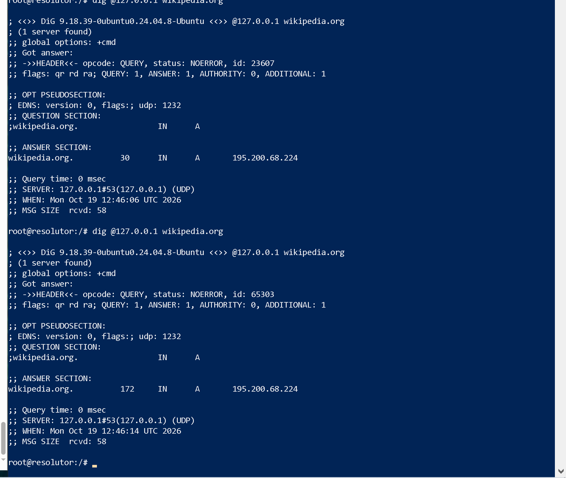
Parte E — primer preview de DNSControl, antes de hacer push (todavía no existía zones/, por eso salen 7 CREATE y no un MODIFY — es el comportamiento correcto para una zona que nunca se generó):
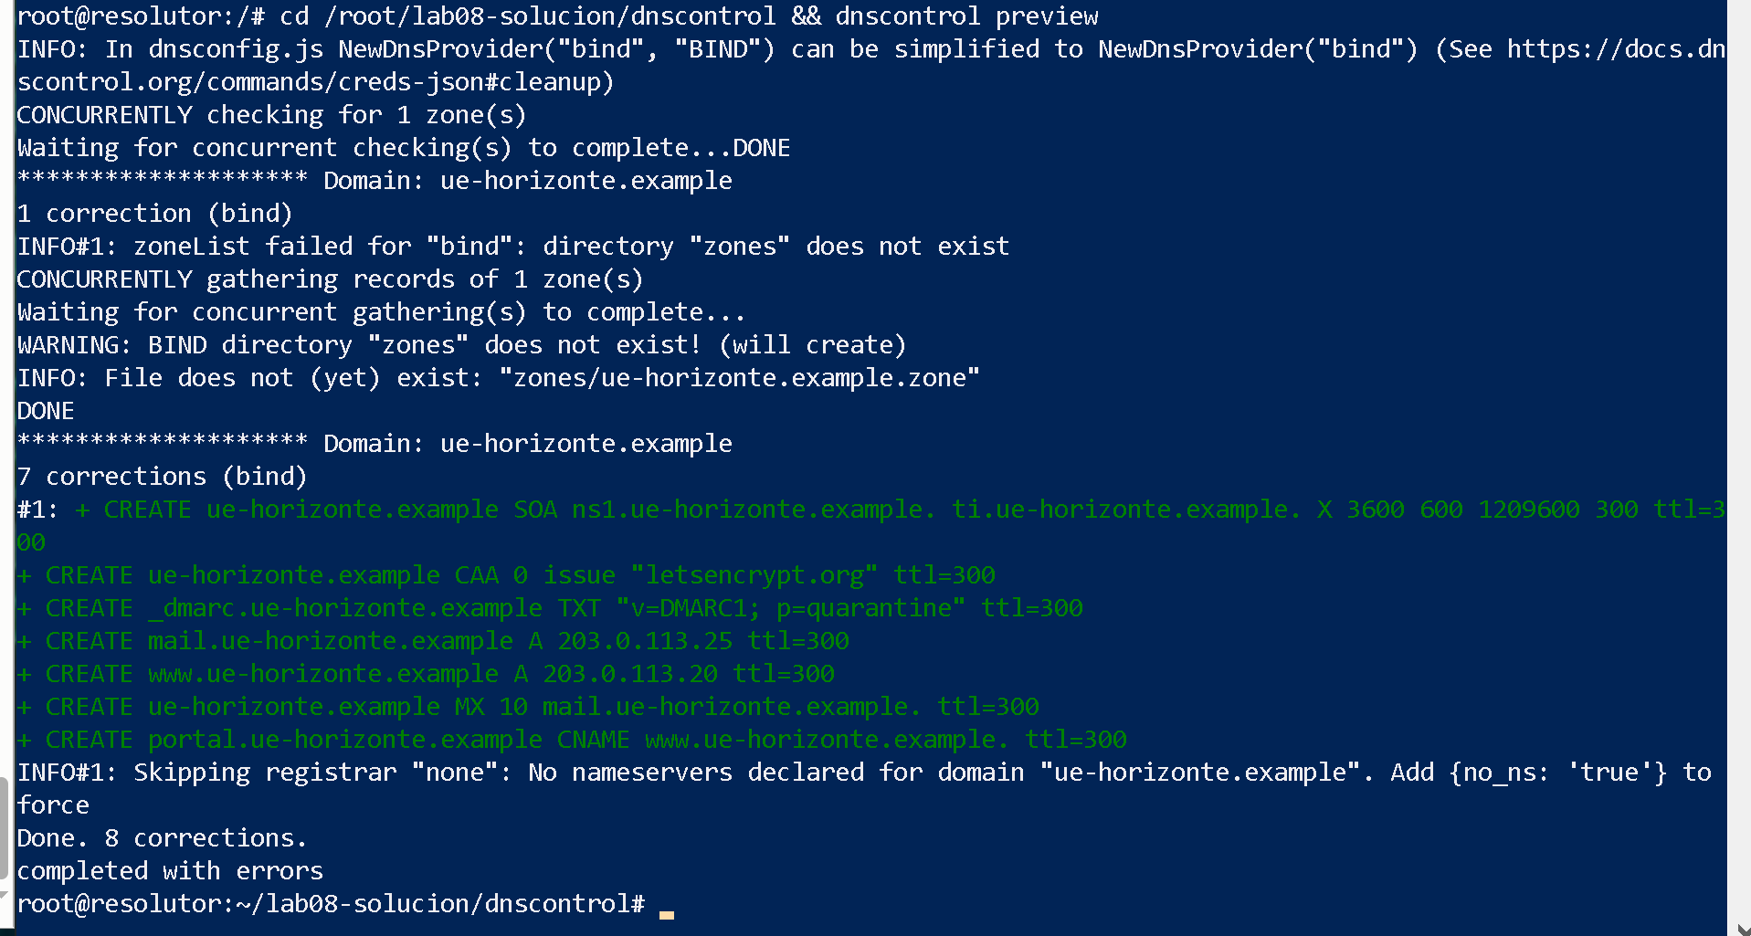
Repetí el verificador desde una terminal nueva (con la ruta completa) para confirmar que el 17/17 no fue casualidad del momento:
docker exec resolutor bash /root/verificar_lab08.sh
(... 17 lineas [OK] ...)
Resultado: 17 de 17 comprobaciones
Y ya con la zona generada (push hecho), cambié la IP de www en dnsconfig.js (203.0.113.21 → .22) para capturar un diff MODIFY real:
cd /root/dnscontrol-test && dnscontrol preview
******************** Domain: ue-horizonte.example
1 correction (bind)
± MODIFY www.ue-horizonte.example A (203.0.113.21 ttl=300) -> (203.0.113.22 ttl=300)
Nota técnica: en una corrida anterior (en otra carpeta, /root/lab08-solucion/dnscontrol, sin el zones/ ya generado) dnscontrol preview mostró 7 CREATE en vez de un MODIFY — eso es el comportamiento correcto para una zona nueva (no hay nada con qué comparar todavía). El MODIFY solo aparece cuando ya existe una zona previa y dnsconfig.js describe un cambio sobre ella; por eso lo repetí en la carpeta donde ya había hecho el push inicial.
El mensaje 'INFO#1: Skipping registrar none: No nameservers declared' que aparece en todas las corridas es esperado: usé NewRegistrar('none') a propósito porque este dominio de ejemplo (ue-horizonte.example) no se publica de verdad en ningún TLD real; DNSControl avisa que no puede gestionar los NS del registrador, pero sigue gestionando la zona (BIND) sin problema — es la parte que de verdad importa para este ejercicio.

Reflexión
Con su propio resolutor, el colegio decide qué se bloquea (lo probé con apuestas-ejemplo.com y el dominio de phishing), valida DNSSEC en cada respuesta, responde en 0 ms desde caché, y cifra todas sus consultas hacia internet — el proveedor de internet ya no puede reconstruir el historial de navegación del colegio a partir de sus consultas DNS. A cambio, el colegio asume la responsabilidad de mantenerlo: los dos bugs reales que encontré (el puerto 53 ocupado por BIND, y la verificación TLS sin certificados de confianza) no son errores de la clase ni de Unbound — son exactamente el tipo de cosas que un administrador real tiene que diagnosticar y resolver por su cuenta cuando arma esta infraestructura desde cero, sin un repositorio ya probado detrás.

